### 第四章：模拟数据实验

针对本文第三章的理论依据，这部分将从端跳（）、径跳（）和摆角（）三个参数对重建效果的影响、每个参数与二次投影的傅里叶域振幅和相位的关系、以及参数的恢复过程三个方面进行实验验证，并通过不同的模体来说明本文方法对减轻三个参数带来的几何伪影的有效性。在本章最后，针对实验五的复杂的模体，基于傅里叶中心切片定理，用二维傅里叶变换的相应角度信息的振幅和相位进行了参数恢复，并给出了相应的结果。

**实验一：三个参数的改变对重建效果的影响**

实验目标：判断三个参数对重建效果的影响，说明参数恢复的必要性。

第一步：设置模体

第二步：控制变量，分别改变，，生成正投图；

第三步：重建，观察三个参数对图像重建的影响；

过程：

第一步：模体设置如下：（模体大小：512*512*512，图a是0度的正投图，为了方便比较，这里展示模体第384层截面）

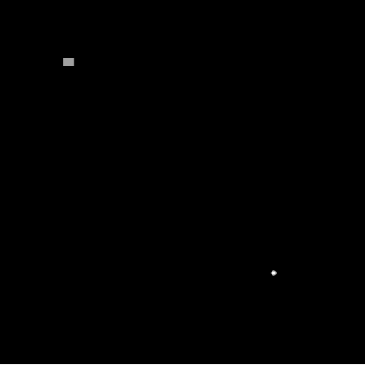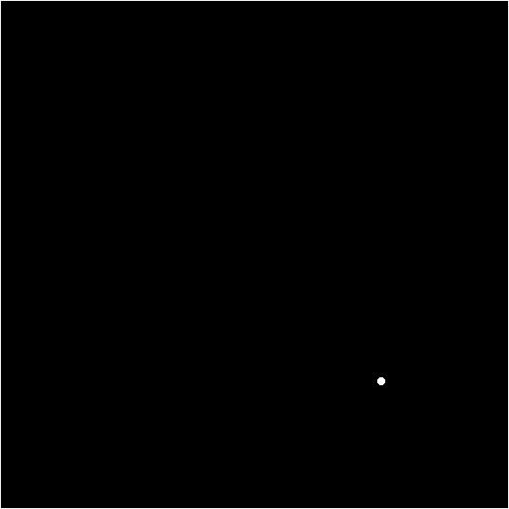

a

b

图4-1：模体1

第二步：控制变量，分别改变，，生成正投图，其中，取的随机整数，取的一位小数（参数分布的分布图如下）；并根据参数，模拟生成正投图。

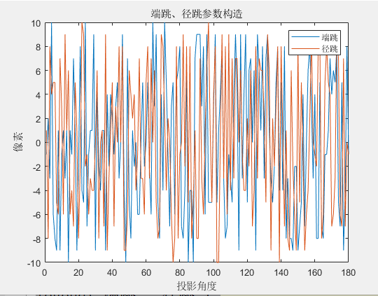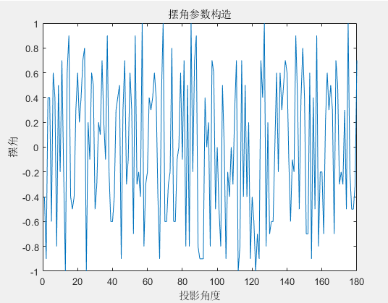

图4-2：参数构造分布图

第三步：利用第二步生成的正投图进行重建，取每组重建的第384层观察重建效果（如下图所示，a表示模体的截面图；b表示标准投影图重建的截面图；c表示只有端跳误差存在时重建图形截面图；d表示只有径跳误差时重建图形截面图；e表示只有摆角误差时的重建图形的截面图；f表示径跳、端跳和摆角都存在误差时重建图形的截面图）。并计算均方误差。

a

b

c

d

e

f

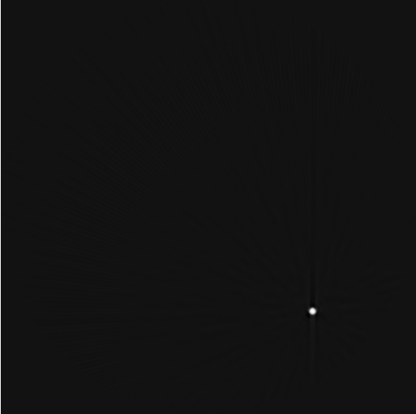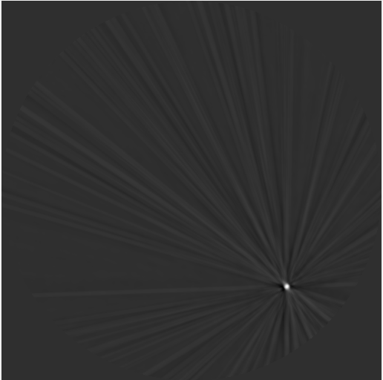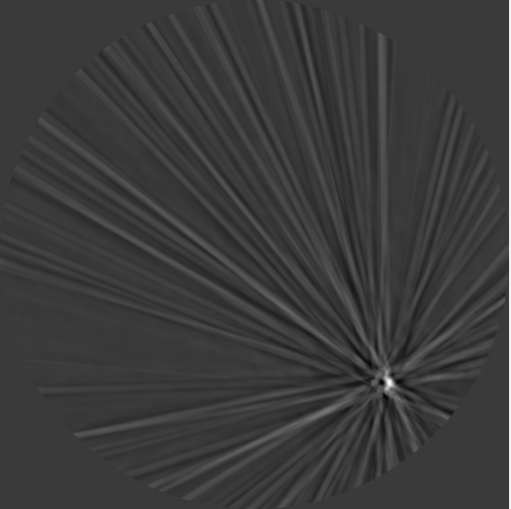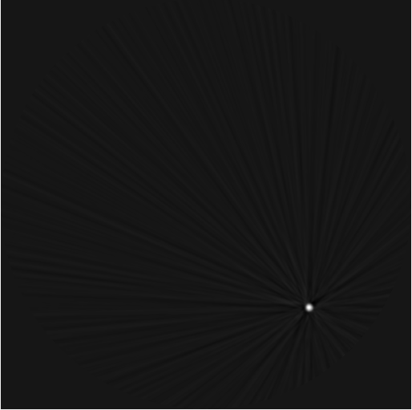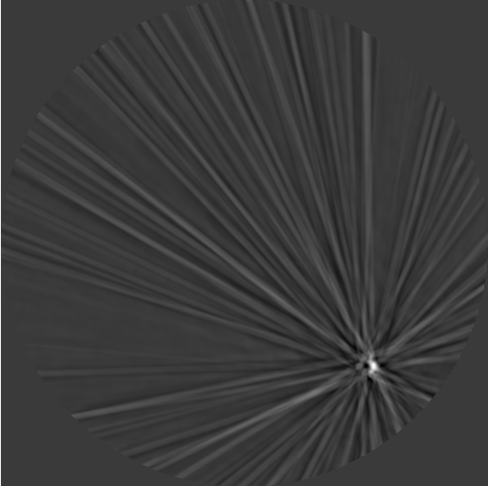

图4-3：重建图对比

|  |  |  |  |  |
| --- | --- | --- | --- | --- |
|  |  |  |  | ，， |
| 模体 | 5.02291E-06 | 6.66560E-06 | 2.61611E-06 | 7.30968E-06 |
| 理想重建 | 4.16690E-06 | 6.07736E-06 | 1.67153E-06 | 6.66872E-06 |

表 4-1：均方误差对比

总结：由以上重建图像和均方误差表可以看出，三个参数的改变都在一定程度上对重建效果造成了影响，且三个参数对重建影响从大到小依次为，当三个参数同时存在误差时，重建图像的伪影更严重，均方误差更大。

**实验二：三个参数与傅里叶域振幅和相位的关系**

根据本文的主导方法，建立三个参数与傅里叶变换后振幅和相位的关系，依然采取控制变量的方法，我们可以取任意两个角度下的投影进行对比（此处我们取0°和18°）具体过程如下：

第一步：若三个参数都为0（）

1. 对两个角度下的正投图分别再沿方向做一次正投，得到结果是两个一维向量（如图4-4 图a所示：）
2. 对两个一维向量分别进行傅里叶变换，因为在变换过程中，用了函数，所以此处取值判断的时候取第256个值进行比较。对比图如图4-4图b,c所示：

a

b

d

e

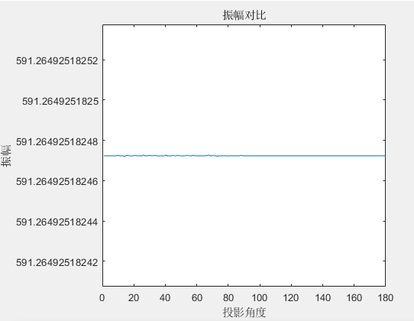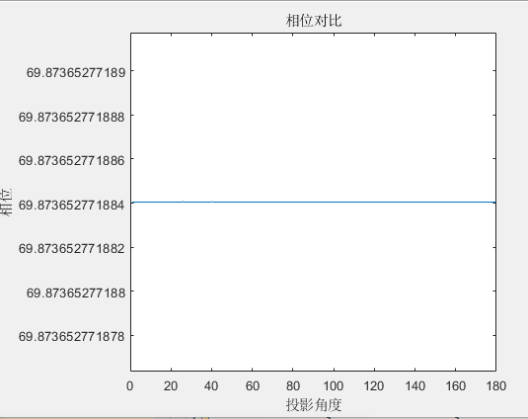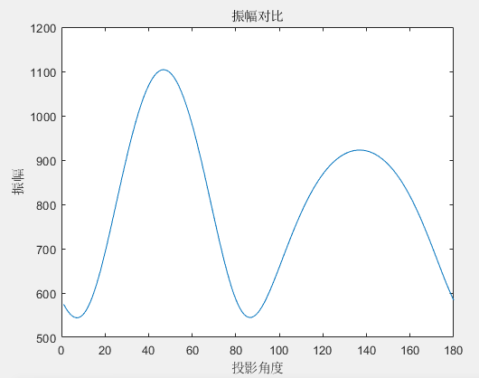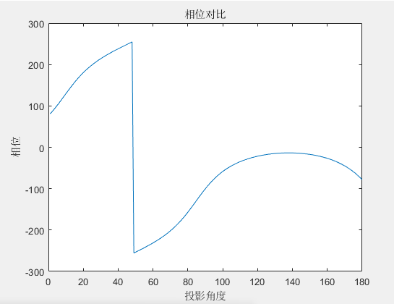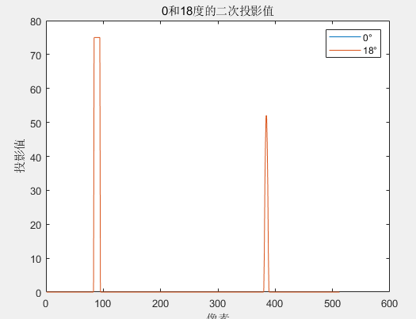

a

b

c

图4-4

小结：如果个参数都为0（），沿方向的一次正投的傅里叶变换后，振幅相位都不变；

若沿方向做一次正投的傅里叶变换后，振幅相位都会发生改变（如上图d,e所示）；所以，在之后的方法中我们只采用沿方向的一次正投的傅里叶变换完成方法论证。

第二步：只存在端跳参数（）的影响，，默认都为0；

1. 对两个角度下的正投图分别沿方向做一次正投，得到结果是两个一维向量（如下图a所示）；

2、对所有投影角度（180个投影角度）得到的正投图的一维向量分别进行傅里叶变换。得到振幅和相位的对比如下图b,c所示：

a

b

c

d

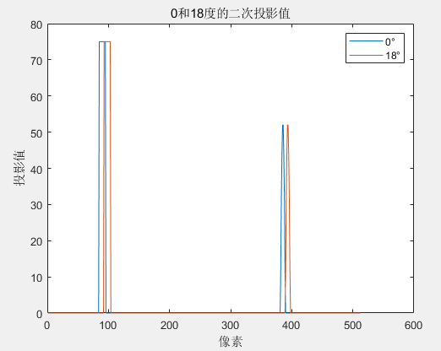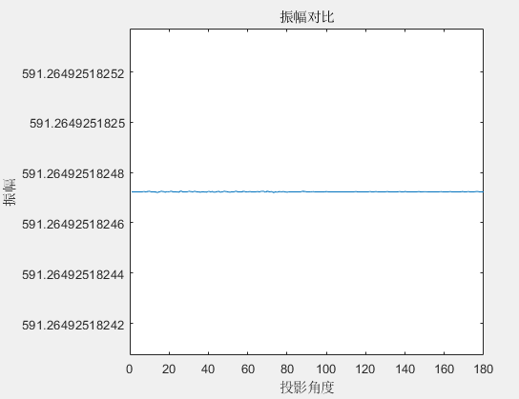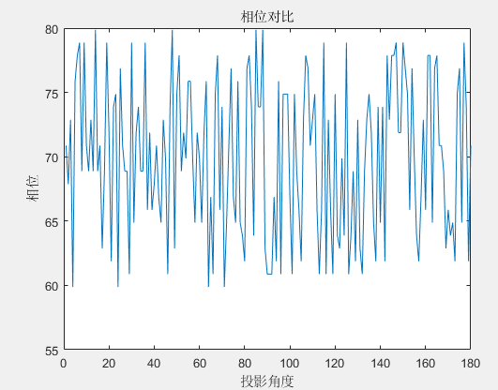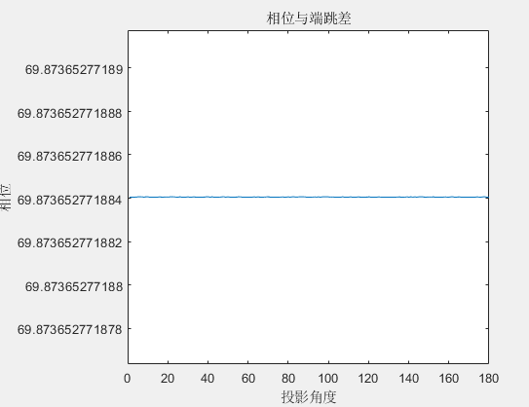

图4-5

小结：当只有端跳（）改变的情况下，两者二次正投的图像形状一致，但是位置有偏移，它们的一维傅里叶变换的振幅相同，相位不同，相位与端跳（）差刚好等于标准正投图二次投影的相位值，所以端跳值可以通过恢复傅里叶域的相位来恢复。

第三步：只存在径跳（）的改变，，默认都为0；

1. 对所有投影角度得到的正投图分别沿方向做一次正投，得到结果是两个一维向量；

2、对一维向量分别进行傅里叶变换，得到振幅和相位的变化图如下：

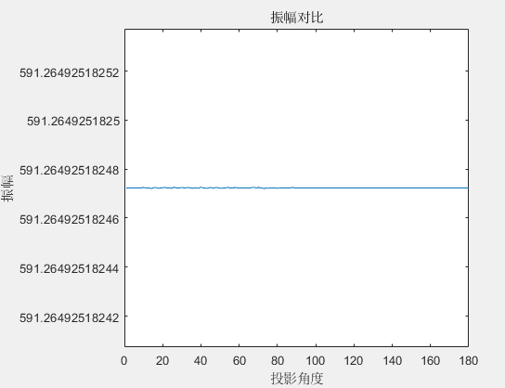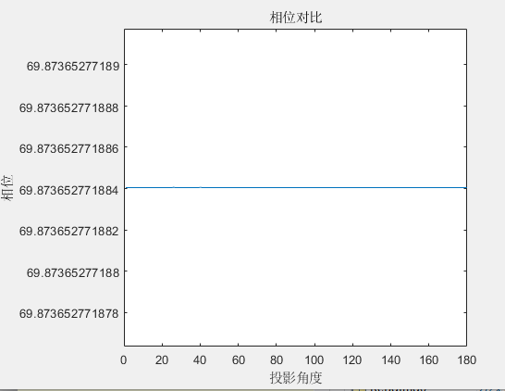

图4-6

小结：当只有径跳（）改变的情况下，两者沿方向二次正投的结果是相同的，故而其一维傅里叶变换的振幅、相位都相同，所以径跳（）不可以通过傅里叶域变换直接来恢复。我们采用质心拟合恢复径跳值。（具体操作见实验三）

第四步：只存在摆动（）的改变，，默认都为0；

1. 对所有角度下的正投图分别沿方向做一次正投，得到180个一维向量；、

2、对一维向量分别进行傅里叶变换，得到相位和振幅随投影角度变化的变化曲线图如图4-7的a、b所示：

a

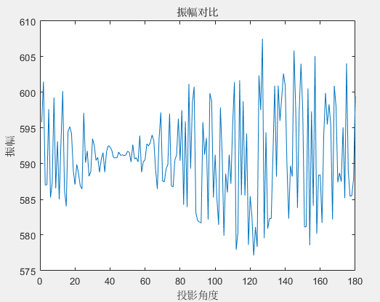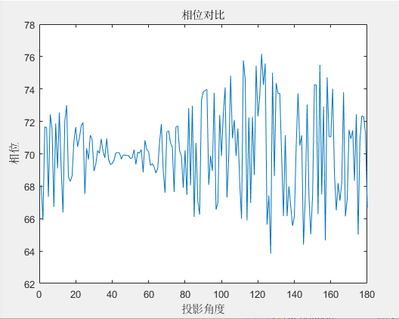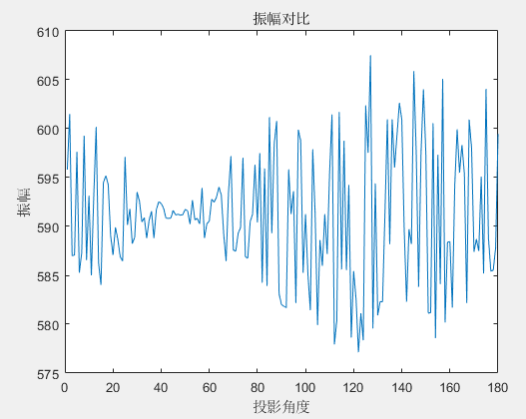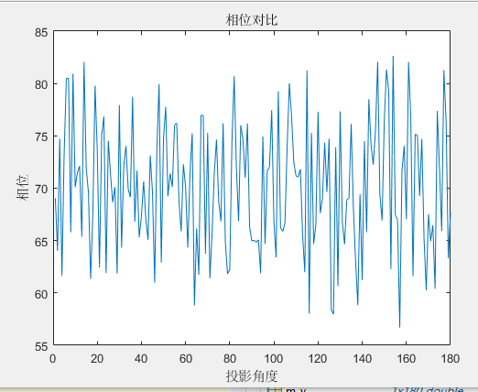

b

c

d

图4-7

第五步：三个参数影响同时存在时；

1、对180个投影角度下的正投图分别沿方向做一次正投，得到180个一维向量（如图4-7的c、d所示：）

2、对一维向量分别进行傅里叶变换，到相位和振幅随投影角度变化的变化曲线图如下：

小结：三个参数影响同时存在时的情况下，两者二次正投的一维傅里叶变换的振幅和相位都发生了改变。观察第五步和第四步的振幅变化图，我们可以得出结论，振幅的改变只与摆角（）有关，而当摆角为0时，相位又只与端跳有关，且相位变化刚好等于端跳的值。由该结论，我们可以将数据恢复方法定为：（1）通过正投的一维傅里叶变换；（2）振幅匹配，找到旋转角度；（3）根据相应的位置找到端跳；（4）将投影图按照旋转角度和端跳逆向旋转和跳动，得到只有径跳误差的投影图；（5）利用质心拟合恢复径跳；

具体实验见实验三部分。

**实验三：本文方法三个参数的恢复**

第三个实验，将模拟数据的恢复过程和恢复结果。大体步骤如下：

第一步：生成模体和三个参数的180组随机值，生成理想状态下正投图和带有参数误差的正投图；

第二步：找基准；

第三步：迭代匹配180个角度下的和；

第四步：将投影图像逆向旋转和跳动，得到理论上只有径跳的投影图像；

第五步：用质心拟合恢复径跳；

第六步：将第四步得到的新投影图逆向径跳，得到最终投影图

第六步：分别用，、、和进行重建和对比，并计算均方误差。

过程展开如下：

第一步：模体同实验一；生成标准正投图记为：，随机生成180组参数（参数分布同实验一），并完成正投记为：；

第二步：找标准，此处依然选择0°和18°两个角度的正投图进行匹配，将两张正投图分别旋转，间隔0.1°，这样每张正投图就都可以得到21张旋转图，每张图都先做一次二次投影再做傅里叶变换，就有21对振幅和相位进行匹配，根据振幅匹配找到0°正投图的摆角，并记录对应的相位值。如下表所示：

|  |  |  |  |  |
| --- | --- | --- | --- | --- |
| 逆向旋转角度 | 振幅 | | 相位 | |
| 0° | 18° | 0° | 18° |
| -1 | 6.07747E+02 | 5.96430E+02 | 6.46642E+01 | 7.67894E+01 |
| -0.9 | 6.06521E+02 | 5.95685E+02 | 6.50919E+01 | 7.70827E+01 |
| -0.8 | 605.3015547 | 594.9426984 | 65.52196921 | 77.37746977 |
| -0.7 | 604.0894386 | 594.2022492 | 65.95448362 | 77.67372545 |
| -0.6 | 602.8844971 | 593.464167 | 66.38943151 | 77.97146774 |
| -0.5 | 601.6868889 | 592.7285261 | 66.82681937 | 78.2707013 |
| -0.4 | 600.4967745 | 591.9953811 | 67.26665015 | 78.57142772 |
| -0.3 | 599.3142936 | 591.2648075 | 67.70892651 | 78.87365124 |
| -0.2 | 598.1396313 | 590.5368731 | 68.15365606 | 79.17737579 |
| -0.1 | 596.9729401 | 589.8116706 | 68.6008393 | 79.48260217 |
| 0 | 595.8144549 | 589.0892846 | 69.05047893 | 79.78933342 |
| 0.1 | 594.664137 | 588.3696489 | 69.50257849 | 80.09757364 |
| 0.2 | 593.5223594 | 587.652975 | 69.95713988 | 80.40732441 |
| 0.3 | 592.389194 | 586.9393205 | 70.41416309 | 80.71858779 |
| 0.4 | 591.2648463 | 586.2287134 | 70.87365457 | 81.0313678 |
| 0.5 | 590.1494331 | 585.5212721 | 71.33560714 | 81.34566761 |
| 0.6 | 589.0431492 | 584.8170275 | 71.80002896 | 81.66148461 |
| 0.7 | 587.9461715 | 584.1160633 | 72.26691586 | 81.97882562 |
| 0.8 | 586.8586644 | 583.4184717 | 72.73626883 | 82.29769065 |
| 0.9 | 585.7807874 | 582.7242986 | 73.20808505 | 82.61808136 |
| 1 | 584.7127096 | 582.0336464 | 73.68236471 | 82.94000108 |

表 4-2：0°和18°振幅匹配

从上表可以看出红色标注的两个振幅是最相近的，所以在本文方法的认定中，0°投影图的摆动角为-0.4，18°的摆动角为0.3；标记他们相对的相位0°是70.87365457，18°是78.87365124，二者的差约为8；也就是说，0°和18°的端跳值差8，与端跳参数和对比，刚好是相差8，验证了匹配的准确性。

第三步：以0°的振幅为基准，迭代匹配180个角度下的和，并分析与真实参数的对比。（摆角和相位对比如下所示）

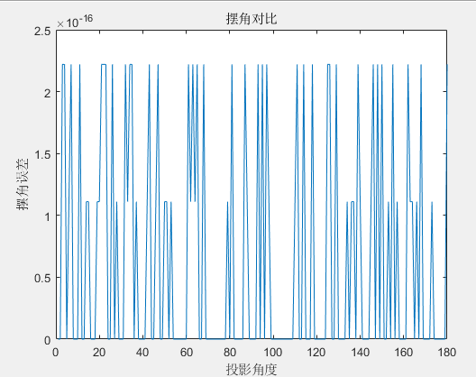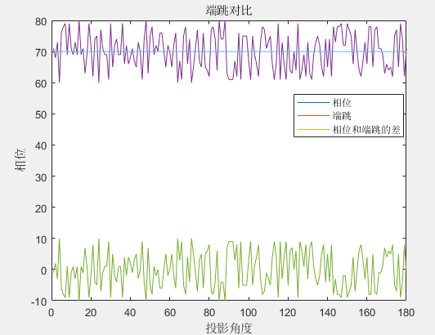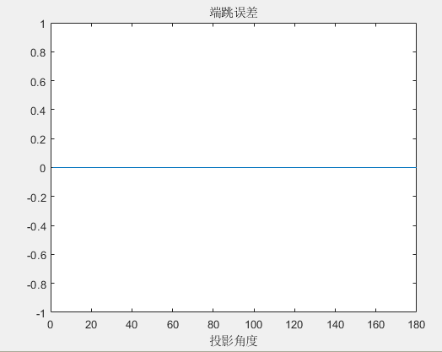

图4-8

第四步：将投影图像逆向旋转和跳动，得到理论上只有径跳的投影图像；

第五步：通过求质心，并拟合的方法得到径跳值

拟合公式为：；

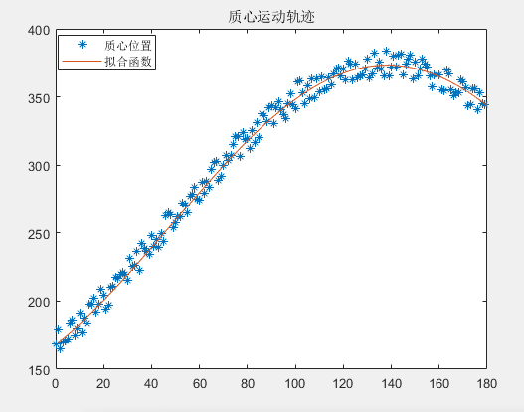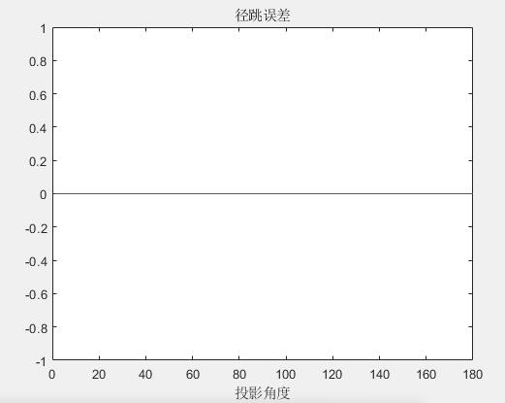

图4-9

通过图像可以清晰的看到，径跳值被完美的恢复，没有误差。

第六步：将第四步得到的新投影图逆向径跳，得到最终投影图

第七步：分别用，、、和进行重建和对比，并计算均方误差。

由于径跳、端跳和摆角都被完美的恢复，所以的重建图像应该与是一样的，与原图像的均方误差为：1.24741578942612e-06，与标准重建图像的均方误差为0。

**实验四：模体2**

实验三已经详细的介绍了数据恢复的过程，所以实验四只是改变了实验三的模体，所以数据恢复过程不变，这部分只简略的介绍过程，着重于展示实验结果。

将模体大小512*512*512，模体形状（第128层）和参数构造如下图所示：

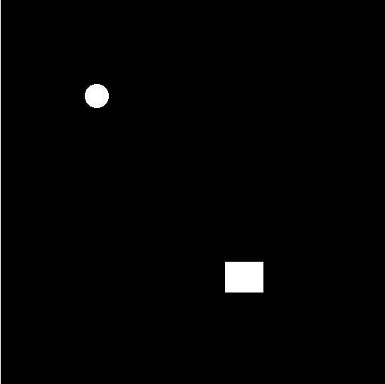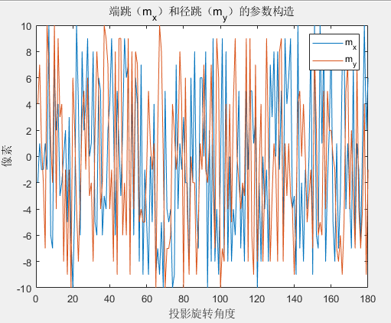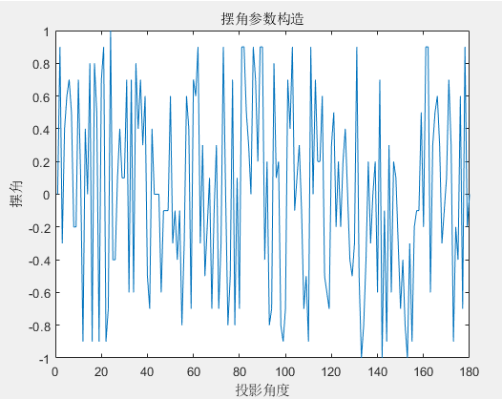

图4-10

第三步：利用第二步生成的正投图进行重建，取每组重建的第128层观察重建效果（如下图所示，a表示模体的截面图；b表示标准投影图重建的截面图；c表示只有端跳误差存在时重建图形截面图；d表示只有径跳误差时重建图形截面图；e表示只有摆角误差时的重建图形的截面图；f表示径跳、端跳和摆角都存在误差时重建图形的截面图）。并计算均方误差。

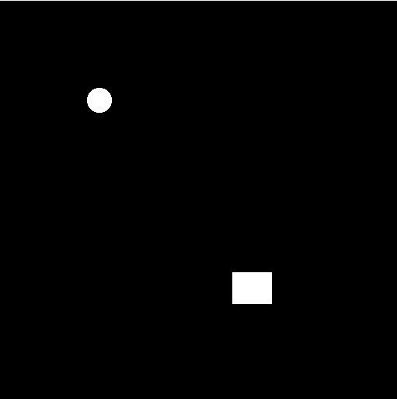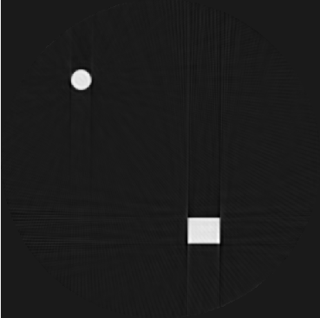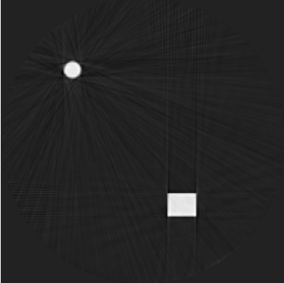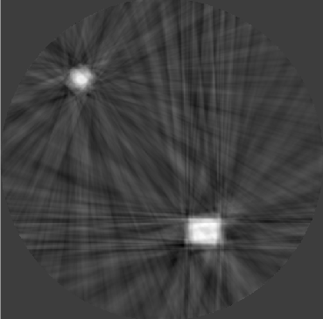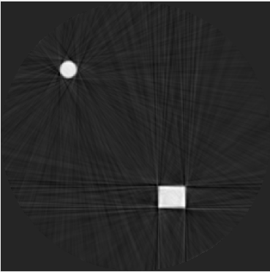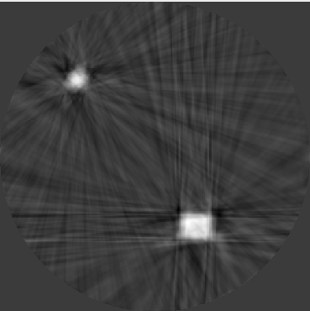

a

b

c

d

e

f

图4-11：重建图对比

|  |  |  |  |  |
| --- | --- | --- | --- | --- |
|  |  |  |  | ，， |
| 模体 | 2.18361E-04 | 2.85553E-04 | 9.35548E-05 | 4.29088E-04 |
| 标准重建图 | 1.83341E-04 | 2.77528E-04 | 5.76801E-05 | 4.12689E-04 |

表4-3：均方误差对比

总结：由以上重建图像和均方误差表可以看出，三个参数对重建结果的影响同实验一模体1得到的结论相同。重复实验三的步骤，得到以下的结果：

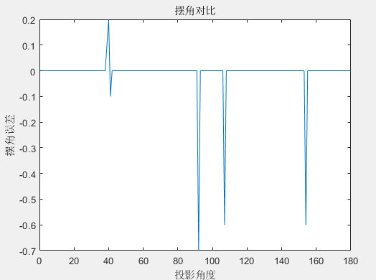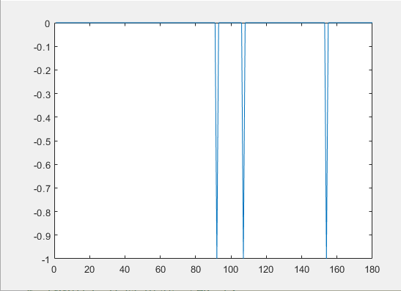

图4-12

可以看到，有五个角度的摆角恢复存在误差，与之对应有三个角度的端跳恢复存在误差，

重建后的图像，与标准正投图的均方误差为：2.60145E-05，可以看到均方误差明显变小。而重建图像也明显好于上图中。。。。。。。分析原因，由于模型设置和参数分布导致。



图4-13

**实验五：模体3**

实验三已经详细的介绍了数据恢复的过程，所以实验四只是改变了实验三的模体，所以数据恢复过程不变，这部分只简略的介绍过程，着重于展示实验结果。

将模体设置为内含大球、小球、圆柱、圆锥和方块的复杂模体，大小512*512*512，模体形状和参数构造如下所示：（分别展示了模体0°和120°两个角度的正投图）恢复参数，误差图，如下所示：

h

g

f

e

d

c

b

a

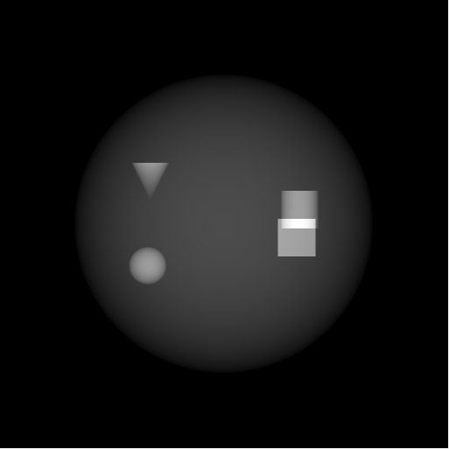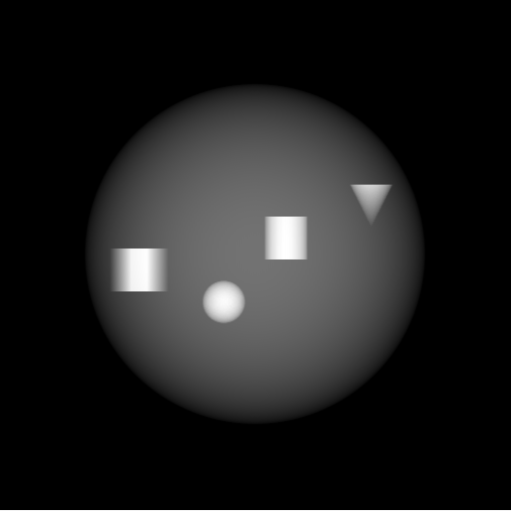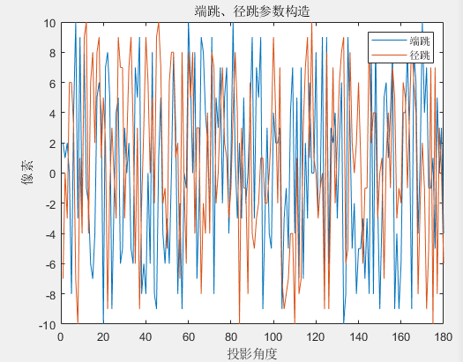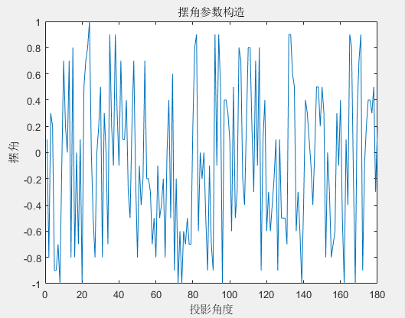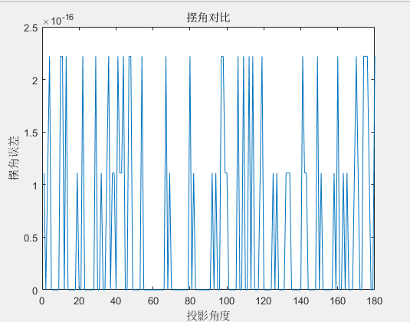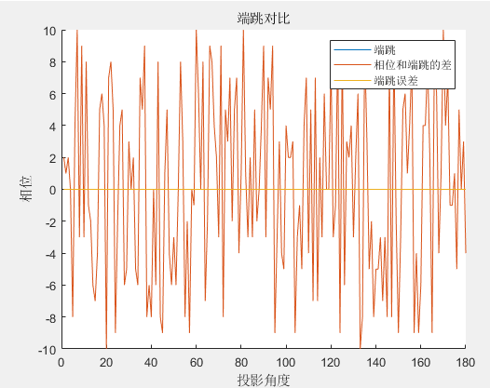

图4-14

由于三个参数都可以精准的恢复，那么参数恢复后的重建图形应该与标准正投图重建得到的图像是一致的，那么就是说，通过本文方法对参数的恢复，明显的提升了图像重建的精准。验证了该方法的有效性。

**实验六：二维傅里叶变换与参数恢复**

模体依然采用实验四的复杂模型和参数分布；

将实验三中的一维傅里叶变换改成二维傅里叶变换，得到结果与实验四得到的结果一致。这就有效的验证了傅里叶中心切片定理。